INFORMACIÓN DE PRENSA
29/10/2018
La guía Michelin Kyoto Osaka + Tottori 2019

La guía MICHELIN Kyoto Osaka celebra su décimo aniversario y 3 restaurantes de Kyoto conservan sus tres estrellas por décimo año consecutivo. La edición 2019 incorpora por primera vez la prefectura de Tottori, que incluye 2 restaurantes con dos estrellas.

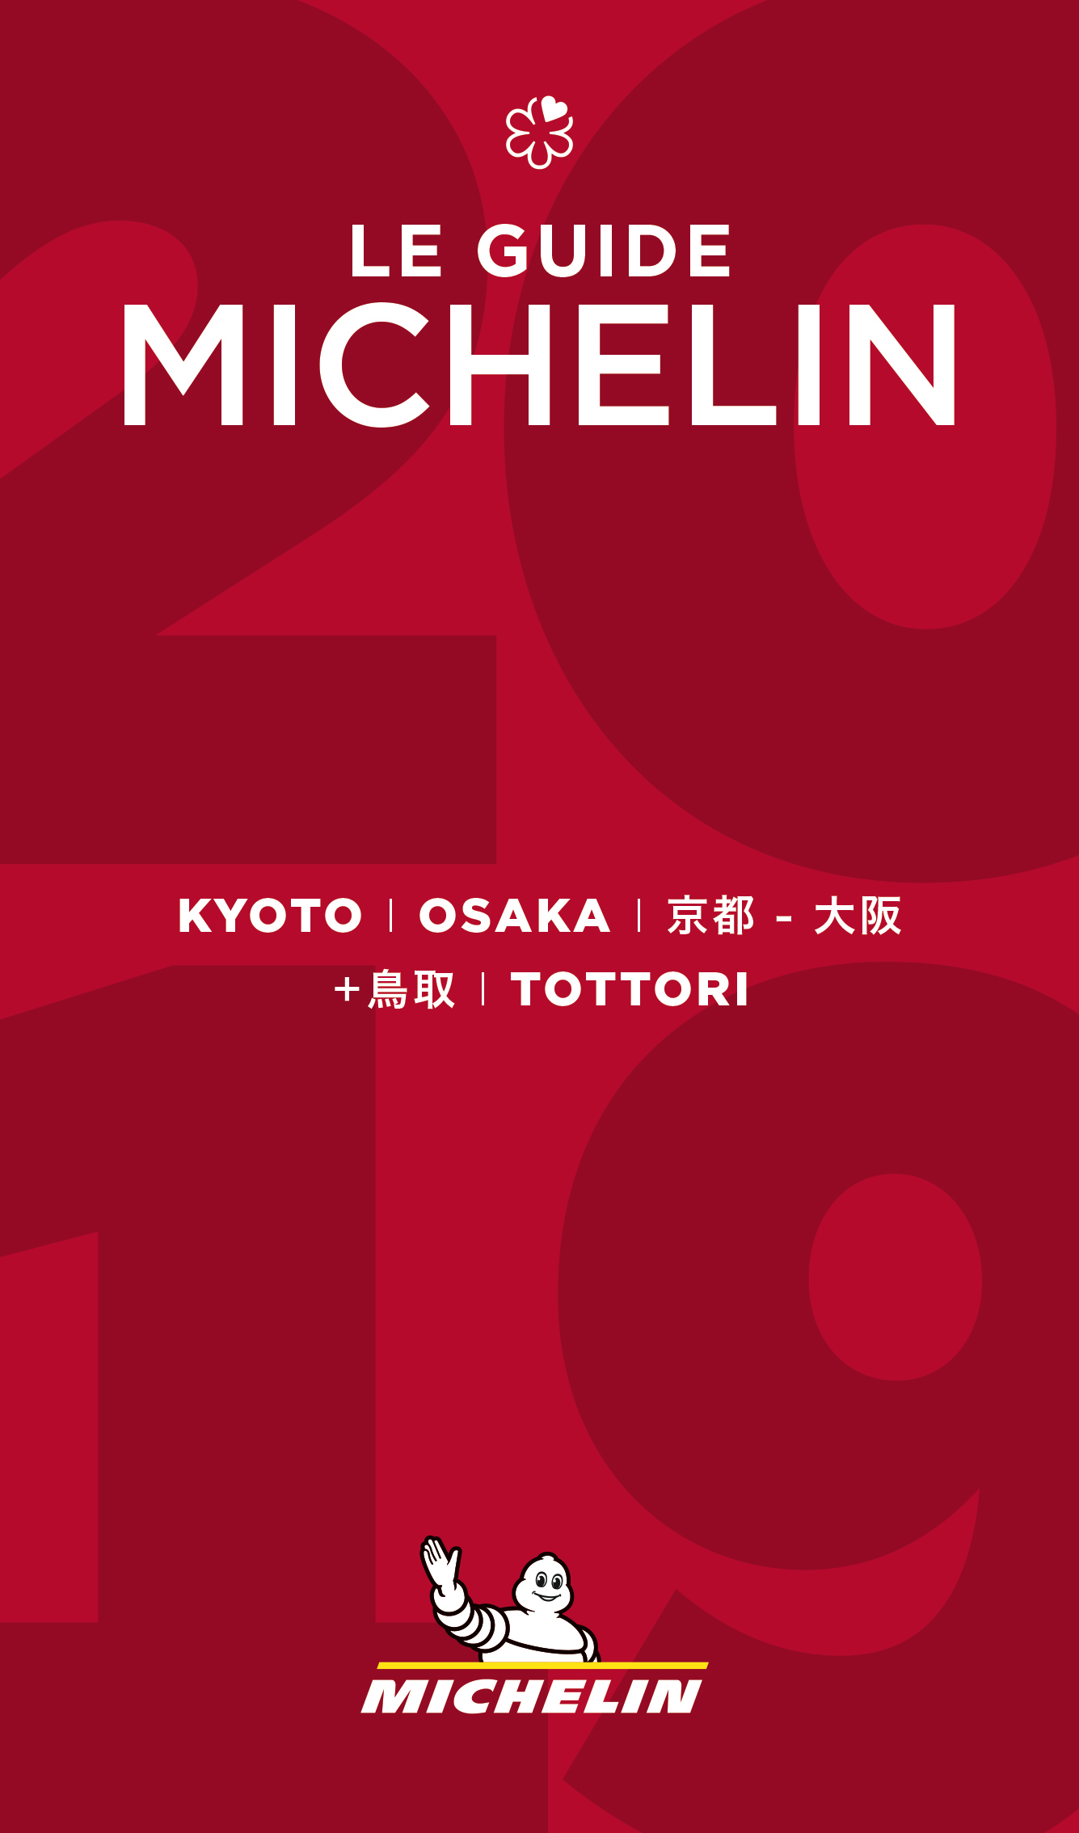
Michelin presenta la guía MICHELIN Kyoto Osaka + Tottori 2019. La prefectura de Tottori se une a la lista de territorios cubiertos por la guía MICHELIN y su selección se integra en la guía de Kyoto Osaka. Este primer año, dos restaurantes de la ciudad de Tottori han sido galardonados con dos estrellas, uno de ellos especializado en platos de cangrejo, el primero de este tipo en Japón.
Un total de 259 establecimientos de Kyoto forman la selección de la guía MICHELIN (200 restaurantes y 59 alojamientos). En Osaka, son 225 (209 restaurantes y 16 hoteles) y en la prefectura de Tottori totalizan 98 (76 restaurantes y 22 ryokans -alojamiento tradicional japonés- y hoteles).
A propósito de esta selección, Gwendal Poullennec, Director Internacional de las guías MICHELIN, declara: “Kyoto es una ciudad destacada para los interesados en la cocina japonesa y Osaka es un lugar en el que nuestros inspectores encuentran siempre nuevas direcciones. La regularidad de los restaurantes sigue siendo primordial en esta selección y es impresionante constatar que 3 restaurantes han logrado conservar sus tres estrellas desde hace 10 años. Son ciudades muy dinámicas y la edición 2019 cuenta con un buen número de nuevos establecimientos”.
En Kyoto, 7 restaurantes mantienen sus tres estrellas respecto al año anterior y 3 de ellos conservan esta distinción desde hace diez años. Se trata de Kikunoi Honten (Higashiyama-ku), Kitcho Arashiyama Honten (Ukyo-ku) e Hyotei (Sakyo-ku). También en Kyoto, 39 restaurantes entran por primera vez en la guía MICHELIN (15 restaurantes obtienen una estrella y 24 un Bib Gourmand). La selección 2019 incluye, igualmente, algunos restaurantes del estilo típico de Kyoto que sirven desayunos japoneses tradicionales y sushi de caballa. La antigua capital japonesa también cuenta con 8 nuevos hoteles.
En Osaka, 4 restaurantes reciben de nuevo tres estrellas, y 34 nuevos establecimientos se incorporan por primera vez a la guía MICHELIN. Entre ellos, se incluyen 10 restaurantes con una estrella y 24 Bib Gourmand. La selección de Osaka ilustra 16 estilos diferentes de cocina, reflejando el dinamismo y diversidad de la cultura gastronómica de la ciudad. Además de establecimientos que sirven especialidades de curry picante, de anguilas o de sushi prensado, varios restaurantes internacionales vienen a enriquecer el panorama gastronómico, como el restaurante francés Maeshiba Ryoriten (Chuo-ku, Osaka), que ha recibido una estrella.
En Tottori, 2 establecimientos de la capital del mismo nombre reciben dos estrellas: Mitsuki, restaurante típicamente japonés, y Kaniyoshi, que elabora especialidades de cangrejo y se convierte en el primer establecimiento japonés de este tipo que recibe dos estrellas. En la prefectura, otros 4 restaurantes japoneses han sido distinguidos con una estrella: se sitúan en las ciudades de Tottori, Kurayoshi y Yonago. También 10 establecimientos han recibido un Bib Gourmand, entre los cuales se encuentran un izakaya, restaurantes europeos, japoneses y también establecimientos especializados en ramen o soba.
El 2019 es un año especial para la guía MICHELIN Kyoto Osaka, que festeja su décimo aniversario y ve enriquecido su contenido con la selección dedicada a la prefectura de Tottori. Esta incorporación refuerza aún más la guía, que referencia una gran variedad de estilos de cocina, así como alojamientos que van de los tradicionales ryokan a los hoteles más atractivos.
La guía MICHELIN Kyoto Osaka + Tottori 2019 está a la venta desde el 12 de octubre.
Esta selección incluye:
- En Kyoto:
- 7 restaurantes con tres estrellas
- 22 restaurantes y 1 ryokan con dos estrellas
- 75 restaurantes y 1 ryokan con una estrella (15 nuevos)
- 96 restaurantes Bib Gourmand (24 nuevos)

- En Osaka:
- 4 restaurantes con tres estrellas
- 16 restaurantes con dos estrellas
- 79 restaurantes con una estrella (11 nuevos)
- 110 restaurantes Bib Gourmand (24 nuevos)

- En la prefectura de Tottori:
- 2 restaurantes con dos estrellas
- 4 restaurantes con una estrella
- 10 restaurantes Bib Gourmand

Sobre la guía MICHELIN
La guía MICHELIN selecciona los mejores restaurantes y hoteles de los 30 países en los que está presente. Escaparate de la gastronomía mundial, descubre el dinamismo culinario de un país, así como las nuevas tendencias y los futuros talentos. Creadora de valor para los restaurantes gracias a las distinciones que atribuye cada año, la guía MICHELIN contribuye al prestigio de la gastronomía local y al atractivo turístico de los territorios. Gracias a su riguroso sistema de selección y a su amplio conocimiento histórico del sector de la hostelería y la restauración, la guía MICHELIN aporta a sus clientes una experiencia única y un servicio de calidad.
Las diferentes selecciones están disponibles tanto en versión impresa como digital. Son accesibles tanto por Internet como para todos los dispositivos móviles que proporcionen una navegación adaptada al uso individual, además de contar con un servicio de reserva online.
Con la guía MICHELIN, el Grupo continúa acompañando a millones de viajeros en sus desplazamientos, lo que les permite vivir una experiencia única de movilidad.

Michelin tiene la ambición de mejorar de manera sostenible la movilidad de sus clientes. Líder del sector del neumático, Michelin diseña, fabrica y distribuye los neumáticos más adaptados a las necesidades y a los diferentes usos de sus clientes, así como servicios y soluciones para mejorar su movilidad. Michelin ofrece igualmente a sus clientes experiencias únicas en sus viajes y desplazamientos. Michelin desarrolla también materiales de alta tecnología para la industria en torno a la movilidad. Con sede en Clermont-Ferrand (Francia), Michelin está presente en 171 países, emplea a 114.100 personas y dispone de 70 centros de producción en 17 países que en 2017 han fabricado 190 millones de neumáticos. (www.michelin.es).

DEPARTAMENTO DE COMUNICACIÓN

Avda. de Los Encuartes, 19

28760 Tres Cantos – Madrid – ESPAÑA
Tel: 0034 914 105 167 – Fax: 0034 914 105 293

